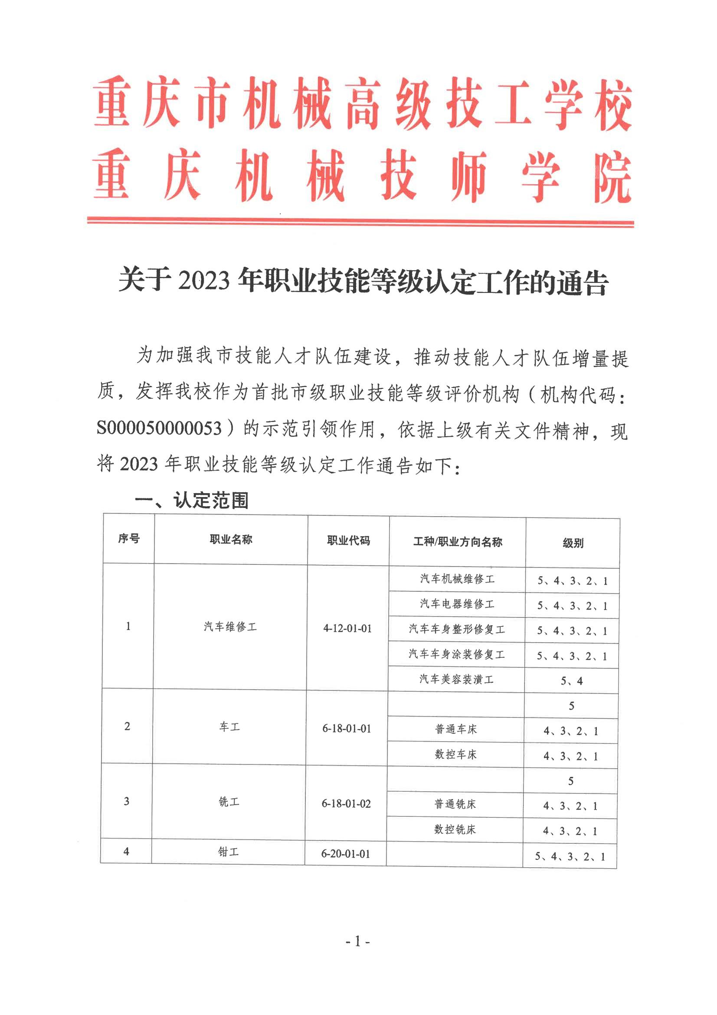

序号 | 职业名称 | 职业代码 | 工种/职业方向名称 | 级别
5 | 机床装调维修工 | 6-20-03-01 | 数控机床机械装调维修 | 4、3、2、1
6 | 电工 | 6-31-01-03 |  | 5、4、3、2、1
7 | 工业机器人系统操作员 | 6-30-99-00 |  | 4、3、2、1
8 | 工业机器人系统运维员 | 6-31-01-10 |  | 4、3、2、1
9 | 汽车装调工 | 6-22-02-01 | 汽车发动机装调工 | 5、4、3、2、1
9 | 汽车装调工 | 6-22-02-01 | 汽车整车装调工 | 5、4、3、2、1
10 | 茶艺师 | 4-03-02-07 |  | 5、4、3、2、1
11 | 保育师 | 4-10-01-03 |  | 5、4、3
12 | 客房服务员 | 4-03-01-02 |  | 5、4、3
13 | 餐厅服务员 | 4-03-02-05 |  | 5、4、3、2、1
14 | 物联网安装调试员 | 6-25-04-09 |  | 5、4、3
15 | 电子竞技运营师 | 4-13-05-03 |  | 4、3、2、1
16 | 电子竞技员 | 4-13-99-01 |  | 5、4、3、2、1
17 | 家用电子产品维修工 | 4-12-03-02 | 家用音频产品维修工 | 5、4、3、2、1
17 | 家用电子产品维修工 | 4-12-03-02 | 家用视频产品维修工 | 5、4、3、2、1
18 | 客户服务管理员 | 4-07-02-03 |  | 3
19 | 互联网营销师 | 4-01-02-07 | 选品员 | 5、4、3、2、1
19 | 互联网营销师 | 4-01-02-07 | 直播销售员 | 5、4、3、2、1
19 | 互联网营销师 | 4-01-02-07 | 视频创推员 | 5、4、3、2、1
19 | 互联网营销师 | 4-01-02-07 | 平台管理员 | 5、4、3
20 | 行政办事员 | 3-01-01-01 | 政务服务综合窗口办事员 | 5、4、3
21 | 网约配送员 | 4-02-07-10 |  | 5、4、3、2、1
22 | 电梯安装维修工 | 6-29-03-03 |  | 5、4、3
23 | 物业管理员 | 4-06-01-01 |  | 4、3、2
二、考务安排
（一）原则上每月最后一周星期天进行一次认定，具体考务事项另行通知，考试时间有特殊需求可协商制定。
（二）各报考机构和个人须提前15天向本机构申报，申报时报送《重庆市职业技能等级认定申请表》及相关证明材料。
三、收费标准
参照《关于重庆市职业技能鉴定考试考务费收费标准及有关问题的通知》（渝价〔2016〕128号）、《关于公布首批职业技能鉴定操作技能考核原材料收费指导价的通知》（渝人社办〔2013〕203号）和《关于公布第二批职业技能鉴定操作技能考核原材料收费指导价的通知》（渝人社办〔2014〕123号），对符合申报条件的考生收取评价考试考务费。
四、报考条件
根据最新《国家职业技能标准》规定的各职业等级申报条件执行。国家职业技能标准可通过技能人才评价工作网—国家职业技能标准查询系统（网址：http://biaozhun.osta.org.cn/）查阅。
五、联系方式
联系人及电话：陈老师，62557142，13708317316
郑老师，62557142，18996082654
地 址：重庆市机械高级技工学校竞赛创新办公室
（重庆市巴南区道角横石村75号）

附件：1.重庆市职业技能等级认定申报表（三、四、五）级
2.重庆市职业技能等级认定申报表（一、二）级


附件1
重庆市职业技能等级
认定申报表

职业技能等级认定（三、四、五）级

姓 名：
工 作 单 位：
职 业 （工 种）：
申 报 等 级：
填 表 时 间：

重庆市机械高级技工学校
职业技能等级评价机构制
申 报 须 知

一、申报人员凡符合认定职业（工种）的国家职业技能标准中申报条件之一者，可申请报考该职业（工种）认定考试。
二、申报条件有关学历的要求是指经国家教育部门承认的正规学历；从事本职业或相关工作经历年限是指取得学历前后从事该项工作时间的总和；全日制学历申报人员，未毕业期间经历不计入相关专业工作年限。
三、职业技能等级认定实行诚信报考制度。报名时，申报人员须仔细阅读申报须知内容，签订诚信承诺书后，如实、准确无误的填写重庆市职业技能等级认定申报表。申报人员签订诚信承诺书后，即认可所填报的报考信息真实有效，在资格审核环节中如发现提供虚假信息，将按有关规定给予其取消考试资格的处理。
四、填表注意事项。本表一律用A4纸双面打印，黑色笔填写，字迹工整；表中各项内容按照要求如实填写，对于没有填写内容的项目，须在该栏内注明“无”；本表须由申报者本人亲笔签名，不得代签或电脑打印；复印件材料应清晰、完整，内容不得涂改；本表一式两份，认定合格后评价机构和本人（或单位）各存一份。

诚 信 承 诺 书

本人自愿参加重庆市职业技能等级认定考试，现郑重承诺：
一、本人已认真阅读并完全理解上述申报须知及填表须知所有内容，愿意在报名确认中严格遵守上述规定，保证按规定的程序和要求参加考试。
二、本人保证报名时所提供的个人信息真实、准确、完整，不弄虚作假，不伪造。如因个人信息错误、缺失及所提供证明材料虚假造成的一切后果由本人承担。
三、本人承诺一旦考试缴费确认，如因本人原因不能参考所产生的一切后果由本人承担。
四、本人承诺领取准考证后认真阅读准考证上的考试时间、地点及注意事项。在考试当天持本人准考证和有效身份证原件按准考证上指定的时间和地点参考，在规定时间内如因本人原因遗失或损坏本人准考证而影响参加考试一切后果由本人承担。

承诺人：
时 间：
一、个人基本情况
姓 名 |  |  |  | 性 别 |  |  |  |  |  | 一寸免冠  彩色白底  照片
出生年月 |  |  |  | 民 族
联系电话  （本人手机号） |  |  |  | 政治面貌
证件号 |  |  |  |  |  | 证件类型
学 历 |  |  |  | 专业
毕业院校 |  |  |  |  |  | 毕业时间
学历证书编号
参加工作时间 |  |  |  |  | 本职业工作年限
工作单位 |  |  |  |  |  | 职业/职称
通讯地址 |  |  |  |  |  | 邮政编码
Email
现持有职业资格/职业技能等级证书 |  | 职业（工种） |  |  |  |  |  | 等级
 |  | 证书编号
学  习  经  历 | 起止  时间 | 就读学校（学习经历） |  |  |  |  | 专业 |  | 学历、学位
工  作  经  历 | 起止  时间 | 工作单位（工作经历） |  |  |  |  | 职务 |  | 获奖情况
二、职业技能等级认定记录
认定成绩 | 认定时间
认定成绩 | 认定等级
认定成绩 | 理论知识
认定成绩 | 操作技能
核发职业技能等级证书编号
三、审核意见
重 庆 市 职 业 技 能 等 级 评 价 机 构 意 见 | （公章）  年 月 日

附件2
重庆市职业技能等级
认定申报表

职业技能等级认定（一、二）级

姓 名：
工 作 单 位：
职 业 （工 种）：
申 报 等 级：
填 表 时 间：

重庆市机械高级技工学校
职业技能等级评价机构制
申 报 须 知

一、申报人员凡符合认定职业（工种）的国家职业技能标准中申报条件之一者，可申请报考该职业（工种）认定考试。
二、申报条件有关学历要求是指经国家教育部门承认的正规学历；从事本职业或相关工作经历年限是指取得学历前后从事该项工作时间的总和；全日制学历申报人员，未毕业期间经历不计入相关专业工作年限。
三、职业技能等级认定实行诚信报考制度。报名时，申报人员须仔细阅读申报须知内容，签订诚信承诺书后，如实、准确无误的填写重庆市职业技能等级认定申报表。申报人员签订诚信承诺书后，即认可所填报的报考信息真实有效，在资格审核环节中如发现提供虚假信息，将按有关规定给予其取消考试资格的处理。
四、填表注意事项。本表一律用A4纸双面打印，黑色笔填写，字迹工整；表中各项内容按照要求如实填写，对于没有填写内容的项目，须在该栏内注明“无”；本表须由申报者本人亲笔签名，不得代签或电脑打印；复印件材料应清晰、完整，内容不得涂改；本表一式两份，认定合格后评价机构和本人（或单位）各存一份。

诚 信 承 诺 书

本人自愿参加重庆市职业技能等级认定考试，现郑重承诺：
一、本人已认真阅读并完全理解上述申报须知及填表须知所有内容，愿意在报名确认中严格遵守上述规定，保证按规定的程序和要求参加考试。
二、本人保证报名时所提供的个人信息真实、准确、完整，不弄虚作假，不伪造。如因个人信息错误、缺失及所提供证明材料虚假造成的一切后果由本人承担。
三、本人承诺一旦考试缴费确认，如因本人原因不能参考所产生的一切后果由本人承担。
四、本人承诺领取准考证后认真阅读准考证上的考试时间、地点及注意事项。在考试当天持本人准考证和有效身份证原件按准考证上指定的时间和地点参考，在规定时间内如因本人原因遗失或损坏本人准考证而影响参加考试一切后果由本人承担。

承诺人：
时 间：
一、个人基本情况
姓 名 |  |  |  | 性 别 |  |  |  |  |  | 一寸免冠  彩色白底  照片
出生年月 |  |  |  | 民 族
联系电话  （本人手机号） |  |  |  | 政治面貌
证件号 |  |  |  |  |  | 证件类型
学 历 |  |  |  | 专业
毕业院校 |  |  |  |  |  | 毕业时间
学历证书编号
参加工作时间 |  |  |  |  | 本职业工作年限
工作单位 |  |  |  |  |  | 职业/职称
通讯地址 |  |  |  |  |  | 邮政编码
Email
现持有职业资格/职业技能等级证书 |  | 职业（工种） |  |  |  |  |  | 等级
 |  | 证书编号
学  习  经  历 | 起止  时间 | 就读学校（学习经历） |  |  |  |  | 专业 |  | 学历、学位
工  作  经  历 | 起止  时间 | 工作单位（工作经历） |  |  |  |  | 职务 |  | 获奖情况
二、技术总结
生产成就、技术攻关、革新成果、创造发明、指导传授技艺和职业技能培训等情况。（要求不少于2000字，篇幅不够，可另加附页）

（以上信息由申报者本人填写，均为必填项）
三、职业技能等级认定记录
认定成绩 | 认定时间
认定成绩 | 认定等级
认定成绩 | 理论知识
认定成绩 | 操作技能
认定成绩 | 综合评审
核发职业技能等级证书编号
四、审核意见
重 庆 市 职 业 技 能 等 级 评 价 机 构 意 见 | （公章）  年月日

附件3
职业技能等级认定收费标准
序号 | 职业名称 | 职业代码 | 工种/职业方向名称 | 收费标准（元/人）
 |  |  |  | 五级 | 四级 | 三级 | 二级 | 一级
1 | 汽车维修工 | 4-12-01-01 | 汽车机械维修工 | 225 | 280 | 335 | 710 | 810
1 | 汽车维修工 | 4-12-01-01 | 汽车电器维修工 | 225 | 280 | 335 | 710 | 810
1 | 汽车维修工 | 4-12-01-01 | 汽车车身整形修复工 | 225 | 280 | 335 | 710 | 810
1 | 汽车维修工 | 4-12-01-01 | 汽车车身涂装修复工 | 225 | 280 | 335 | 710 | 810
1 | 汽车维修工 | 4-12-01-01 | 汽车美容装潢工 | 225 | 280 | — | — | —
2 | 车工 | 6-18-01-01 |  | 175 | — | — | — | —
2 | 车工 | 6-18-01-01 | 普通车床 | — | 230 | 285 | 660 | 760
2 | 车工 | 6-18-01-01 | 数控车床 | — | 230 | 285 | 660 | 760
3 | 铣工 | 6-18-01-02 |  | 175 | — | — | — | —
3 | 铣工 | 6-18-01-02 | 普通铣床 | — | 230 | 285 | 660 | 760
3 | 铣工 | 6-18-01-02 | 数控铣床 | — | 230 | 285 | 660 | 760
4 | 钳工 | 6-20-01-01 |  | 175 | 230 | 285 | 660 | 760
5 | 机床装调维修工 | 6-20-03-01 | 数控机床机械装调维修 | — | 250 | 305 | 680 | 780
6 | 电工 | 6-31-01-03 |  | 195 | 250 | 305 | 680 | 780
7 | 工业机器人系统操作员 | 6-30-99-00 |  | — | 250 | 305 | 680 | 780
8 | 工业机器人系统运维员 | 6-31-01-10 |  | — | 250 | 305 | 680 | 780
9 | 汽车装调工 | 6-22-02-01 | 汽车发动机装调工 | 225 | 280 | 335 | 710 | 810
9 | 汽车装调工 | 6-22-02-01 | 汽车整车装调工 | 225 | 280 | 335 | 710 | 810
10 | 茶艺师 | 4-03-02-07 |  | 175 | 230 | 285 | 660 | 760
11 | 保育师 | 4-10-01-03 |  | 175 | 230 | 285 | — | —
12 | 客房服务员 | 4-03-01-02 |  | 175 | 230 | 285 | — | —
13 | 餐厅服务员 | 4-03-02-05 |  | 175 | 230 | 285 | 660 | 760
14 | 物联网安装调试员 | 6-25-04-09 |  | 195 | 250 | 305 | — | —
15 | 电子竞技运营师 | 4-13-05-03 |  | — | 230 | 285 | 660 | 760
16 | 电子竞技员 | 4-13-99-01 |  | 175 | 230 | 285 | 660 | 760
17 | 家用电子产品维修工 | 4-12-03-02 | 家用音频产品维修工 | 175 | 230 | 285 | 660 | 760
17 | 家用电子产品维修工 | 4-12-03-02 | 家用视频产品维修工 | 175 | 230 | 285 | 660 | 760
18 | 客户服务管理员 | 4-07-02-03 |  | — | — | 285 | — | —
19 | 互联网营销师 | 4-01-02-07 | 选品员 | 195 | 250 | 305 | 680 | 780
19 | 互联网营销师 | 4-01-02-07 | 直播销售员 | 195 | 250 | 305 | 680 | 780
19 | 互联网营销师 | 4-01-02-07 | 视频创推员 | 195 | 250 | 305 | 680 | 780
19 | 互联网营销师 | 4-01-02-07 | 平台管理员 | 195 | 250 | 305 | — | —
20 | 行政办事员 | 3-01-01-01 | 政务服务综合窗口办事员 | 195 | 250 | 305 | — | —
21 | 网约配送员 | 4-02-07-10 |  | 175 | 230 | 285 | 660 | 760
22 | 电梯安装维修工 | 6-29-03-03 |  | 175 | 230 | 285 | — | —
23 | 物业管理员 | 4-06-01-01 |  | — | 230 | 285 | 660 | —
备注：需要操作技能考试耗材的按实际成本收费或考生自备。

